2023-11-26

北京理工大学计算机学院

计算机病毒防治

实验一 基础静态分析实验报告

目录

一、 实验环境和所用到的软件 3

二、 基本知识 3

Lab 1-1 6

一、 将文件上载到http://www.VirusTotal.com/并查看报告。其中一个文件是否与任何现有的防病毒签名匹配 6

二、 这些文件是何时被编译的 7

三、 是否有任何迹象表明这些文件被打包或混淆？如果有，这些迹象是什么 9

四、 有任何导入暗示了这个恶意软件的作用吗？如果是，它们是哪些导入 10

五、 是否有文件或基于主机的迹象表明机器被恶意软件感染 15

六、 有哪些基于网络的迹象可以用于在受感染的机器上查找此恶意软件 15

七、 这些文件的用途是什么 16

Lab 1-2 16

一、 将文件上载到http://www.VirusTotal.com/并查看报告。其中一个文件是否与任何现有的防病毒签名匹配 16

二、 是否有任何迹象表明该文件已打包或混淆？如果是，这些迹象是什么？如果文件已打包，请尽可能将其拆包 17

三、 是否有任何导入提示此程序的功能？如果是，他们是哪些导入且告诉了什么 19

四、 哪些基于主机或网络的迹象可以用来识别受感染机器上的恶意软件 20

Lab 1-3 22

一、 将文件上载到http://www.VirusTotal.com/并查看报告。其中一个文件是否与任何现有的防病毒签名匹配 22

二、 是否有任何迹象表明该文件已打包或混淆？如果是，这些迹象是什么？如果文件已打包，请尽可能将其拆包 23

三、 是否有任何导入提示此程序的功能？如果是，他们是哪些导入且告诉了什么 25

四、 哪些基于主机或网络的迹象可以用来识别受感染机器上的恶意软件 26

Lab 1-4 28

一、 将文件上载到http://www.VirusTotal.com/并查看报告。其中一个文件是否与任何现有的防病毒签名匹配 28

二、 是否有任何迹象表明该文件已打包或混淆？如果是，这些迹象是什么？如果文件已打包，请尽可能将其拆包 29

三、 这个程序是何时被编译的 30

四、 是否有任何导入提示此程序的功能？如果是，他们是哪些导入且告诉了什么 30

五、 哪些基于主机或网络的迹象可以用来识别受感染机器上的恶意软件 31

六、 此文件在资源部分中有一个资源。使用Resource Hacker检查该资源然后提取。你能从资源中得到什么 33

实验总结 34

1. 实验环境和所用到的软件

* Windows 10 x86
* Strings、PE View、Resource Hacker、VirusTotal等

1. 基本知识
2. 静态分析：分析可执行文件的组成但是不看实际的指令
3. VirusTotal：可以分析恶意软件的网站
4. 哈希：用于唯一识别恶意软件的常见方法
5. 字符串：strings命令，找出3字符及以上的字符串
6. 抵抗静态分析的方法：套壳软件

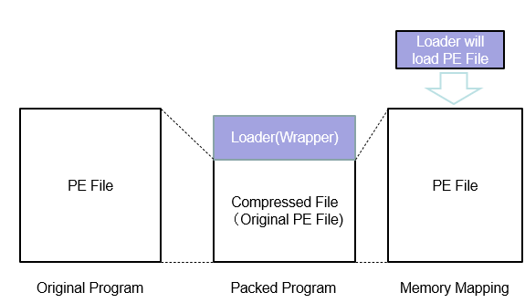

1. 恶意软件被压缩，不能被分析
2. 只能看到包装程序，它用来解压恶意程序，从而无法查看恶意软件的字符串或其他信息
3. 可以使用PEiD软件、DIE软件（Detect It Easy）来检测套壳：检测套壳的原理可以是检测包装程序，也可以是检测程序的信息熵
4. 一般套壳软件有很少的库和函数导入
5. 套壳程序的.text部分它的Virtual Size字段值比Size of Raw Data字段值大很多
6. PE文件格式（exe文件、目标文件、dll）
   1. PE头
      1. 代码信息
      2. 应用类型
      3. 需要的库和函数
         * URLDownloadToFile表示程序会下载某些东西
         * SetWindowsHookEx函数是一种常见的方式来接受键盘输入
         * RegisterHotKey函数可以定义热键
      4. 需要的空间大小
      5. 导出的函数：许多正常的软件也会有许多导出函数
         * LowLevelKeyboardProc、LowLevelKeyboardProc可以发送数据到其他地方
   2. PE节
      1. .text：代码
      2. .rdata：导入和导出
      3. .data：全局数据
      4. .rsrc：字符串、图标、图片和菜单
   3. IMAGE_SECTION_HEADER
      1. Virtual Size字段表示虚拟内存大小
      2. Size of Raw Data表示占用磁盘大小
   4. 使用LordPE可以查看PE格式有关信息
   5. 使用PEView可以查看PE节有关信息
   6. TimeDataStamp字段可以查看可执行文件何时被编译的，老程序很可能是杀毒软件，该数据也可被造假
   7. SECTION.rdata -> IMPORT Address Table：可以看到导入动态链接库、和导入函数
   8. SECTION.rdata -> EXPORT Address Table：可以看到导出函数
   9. IMAGE_NT_HEADER->IMAGE_OPTIONAL_HEADER->Image Base：加载地址
   10. 使用Resource Hacker可以浏览.rsrc部分
7. 链接库和函数
8. 静态链接：对于windows可执行文件很少使用，常见于Linux和Unix
   1. 将库中的所有代码放到可执行文件中
   2. 使得可执行文件变大
9. 运行时链接
   1. 在正常的软件中不常见，常见于恶意软件，尤其是加壳软件和模糊软件
   2. 要使用LoadLibrary和GetProcAddress函数来在程序执行时加载库
10. 动态链接
    1. 当程序加载操作系统去寻找必要的库
    2. 是最常见的方式
11. Dependency Walker：展示动态链接函数，导入和导出的函数
    1. 正常程序有很多dll，但是恶意软件通常有很少的dll
    2. 常见的dll
       * + Kernel32.dll：提供常用的核心函数，如访问和分配内存、文件和硬件
         + Advapi32.dll：访问Windows的高级核心组件，如服务管理器和注册表
         + User32.dll：包含了所有的用户接口组件，如按钮、滚动条、对用户行为的控制和响应
         + Gdi32.dll：显示和操控图形
         + Ntdll.dll：是Windows内核的接口，一般程序不会直接引用该动态库，通常是其他动态库间接引用该库
         + WSock32.dll、Ws2_32.dll：是网络动态库
         + Wininel.dll：包含高级的网络函数，实现了FTP、HTTP和NTP等协议

# Lab 1-1

1. 将文件上载到http://www.VirusTotal.com/并查看报告。其中一个文件是否与任何现有的防病毒签名匹配
2. 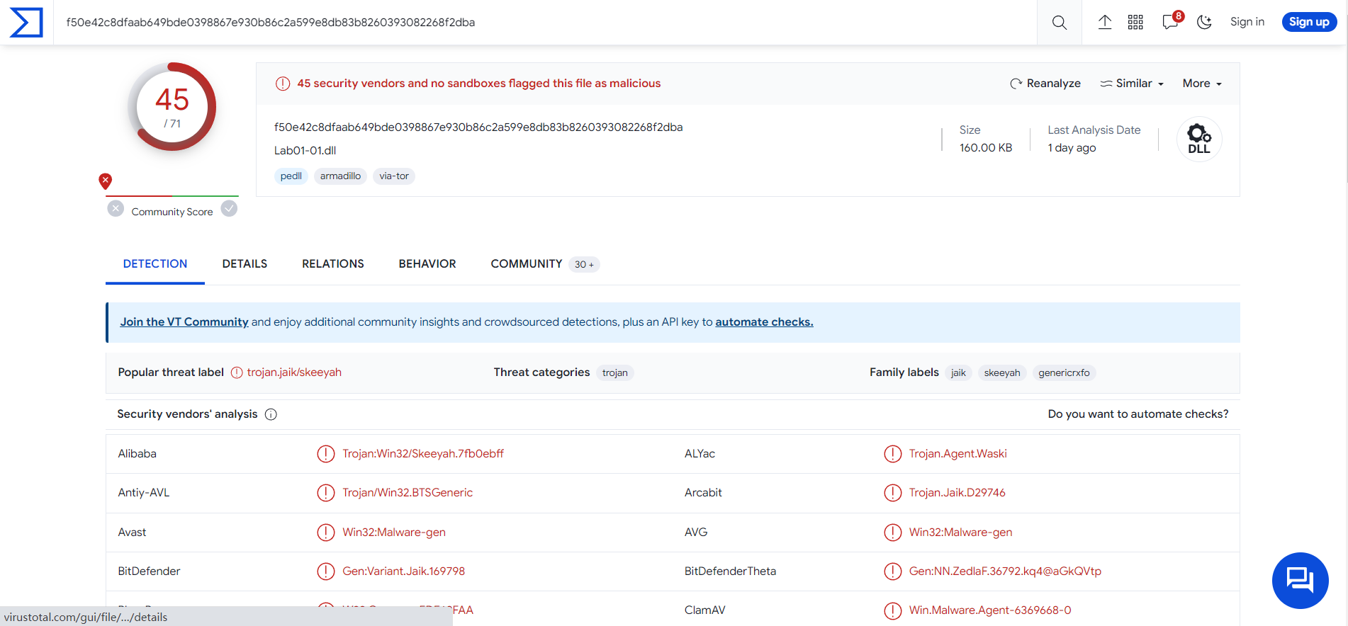将Lab01-01.dll文件上传到<http://www.virustotal.com/>网站后，检测结果如下：

从上面的检测结果可以看出，在71个安全厂商中有45个厂商将其标记为恶意软件，最多的标记为trojan.jaik/skeeyah。

1. 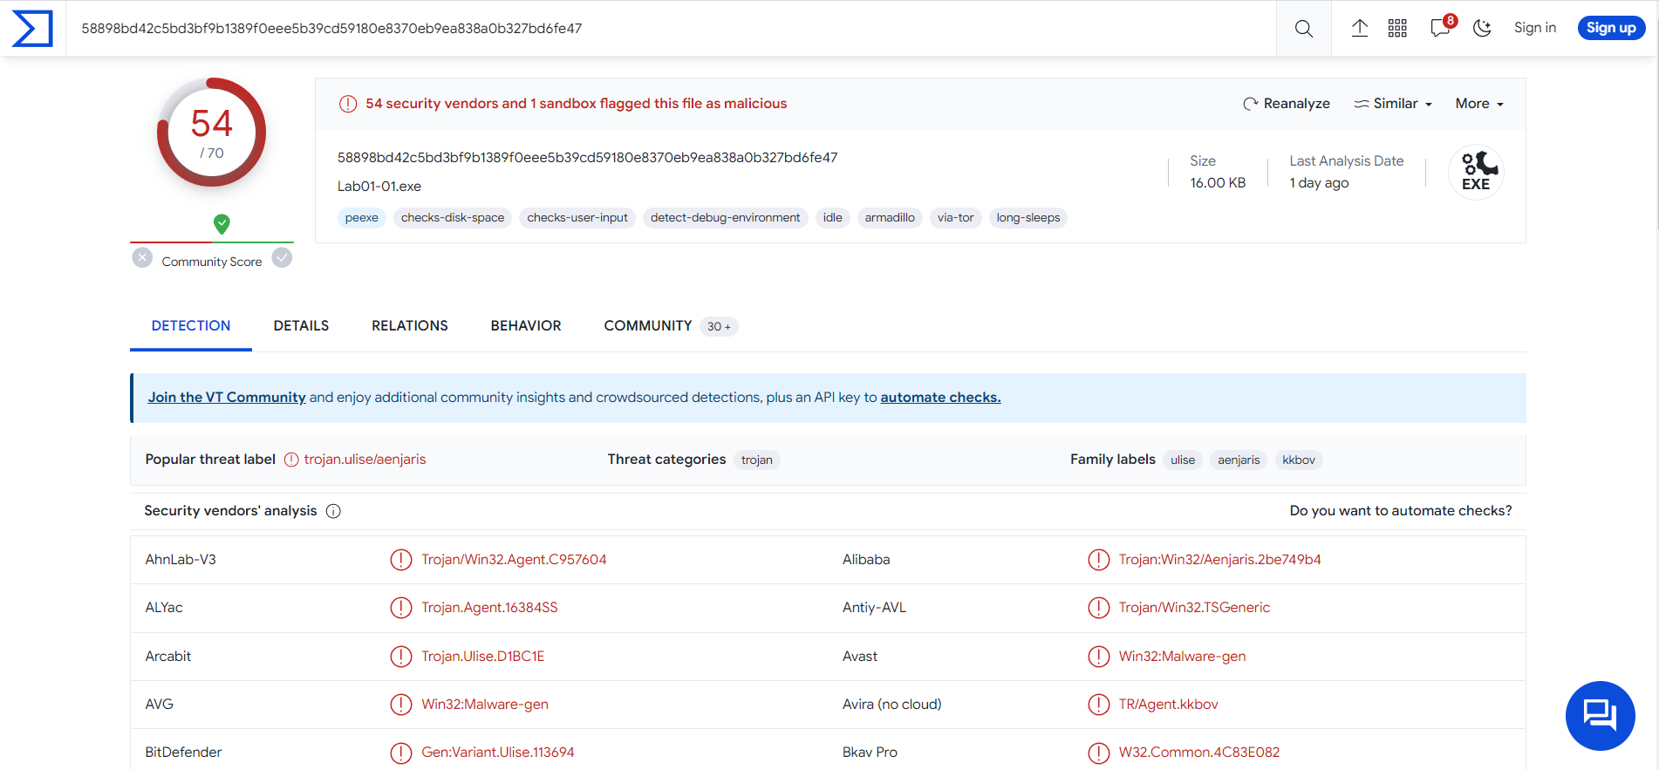将Lab01-01.exe文件上传到<http://www.virustotal.com/>网站后，检测结果如下：

从上面的检测结果可以看出，在70个安全厂商中有54个厂商将其标记为恶意软件，最多的标记为trojan.ulise/aenjaris。

1. 这些文件是何时被编译的
2. 使用PEView软件来查看Lab01-01.dll文件被编译的时间，但是在查找IMAGE_NT_HEADERS > IMAGE_FILE_HEADER > Time Date Stamp字段时并没有被找到，显示如下：

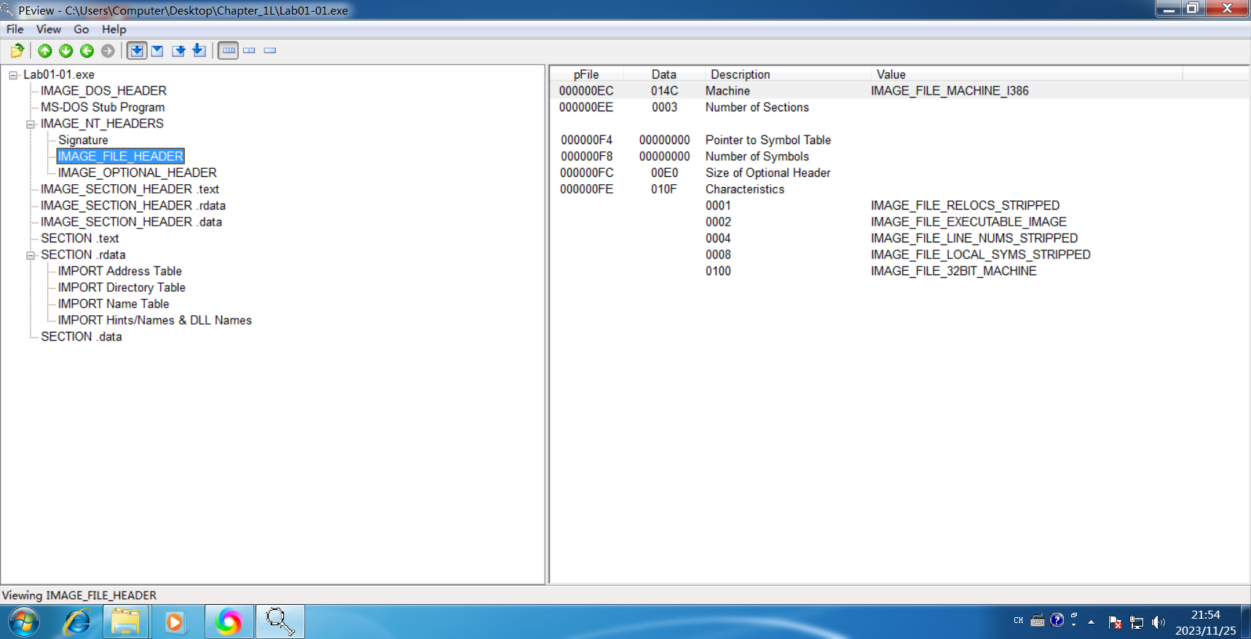

所以这里使用VitusTotal网站提供的信息来查看Lab01-01.dll的编译时间为2010-12-19 16:16:38 UTC：

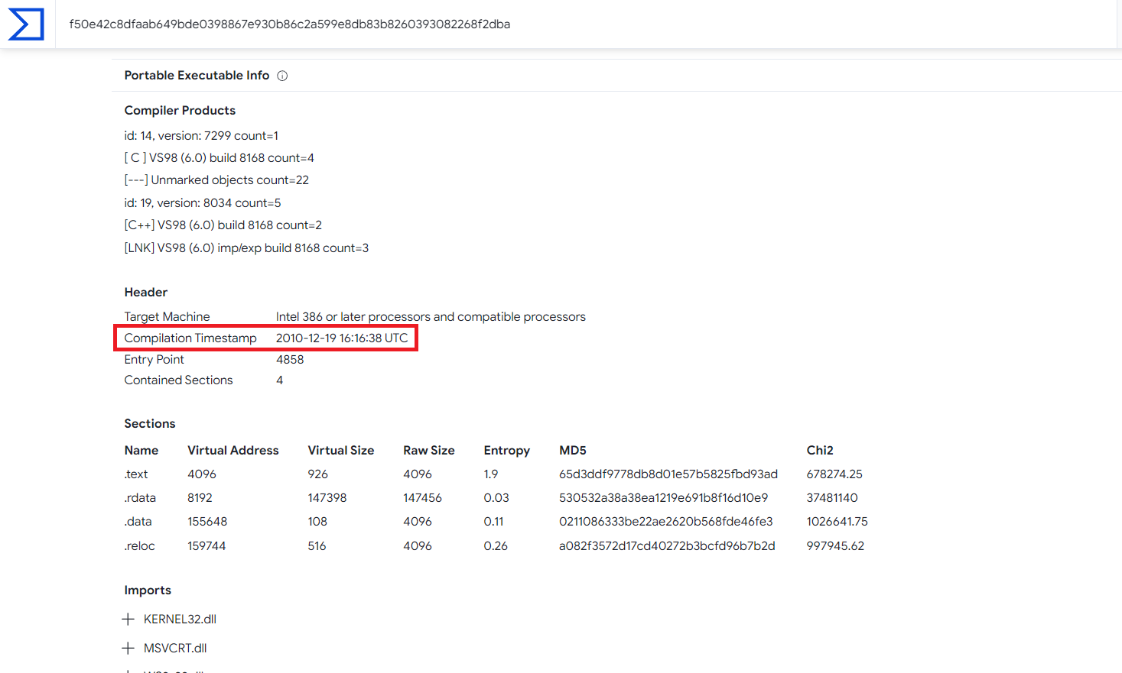

1. Lab01-01.exe的编译时间为2010-12-19 16:16:19 UTC：

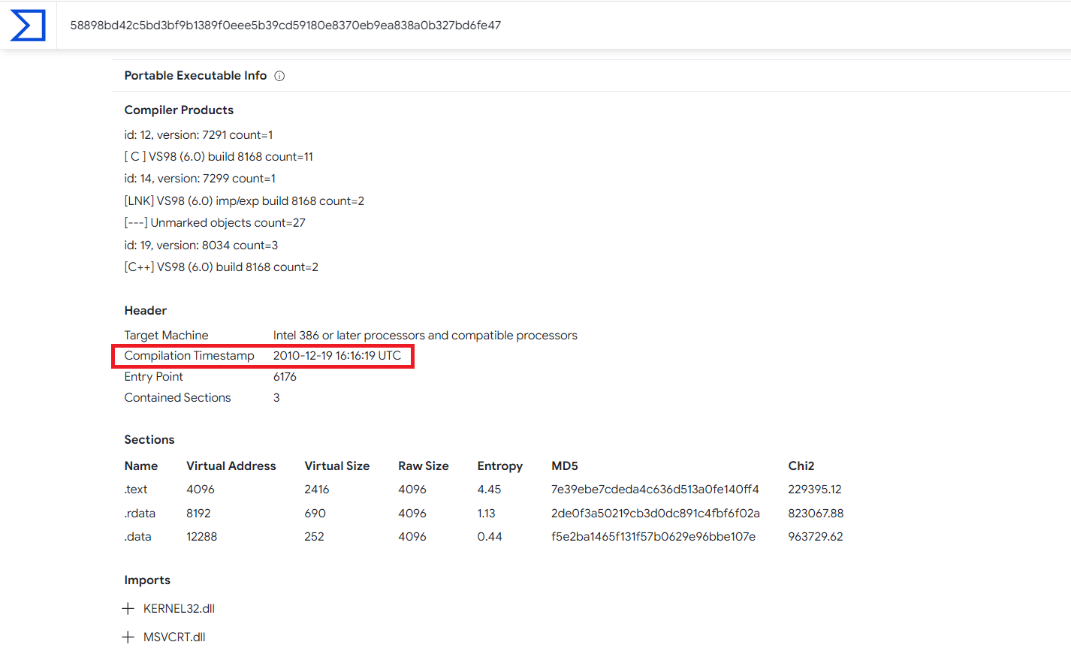

1. 是否有任何迹象表明这些文件被打包或混淆？如果有，这些迹象是什么
2. 使用PEiD软件来检测文件是否被加壳。对于Lab01-01.dll文件的检测如下：

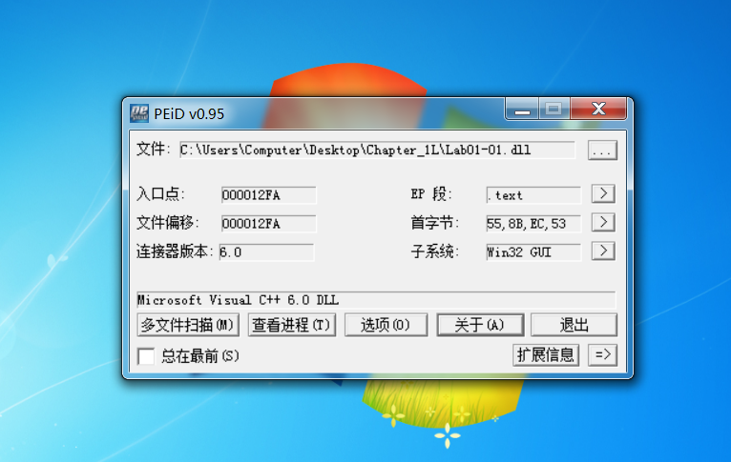

可以看到其为使用Microsoft Visual C++编译的未打包代码，表明没有被加壳或混淆。

1. 对于Lab01-01.exe文件的检测结果如下，可以看到其为使用Microsoft Visual C++编译的未打包代码，表明没有被加壳或混淆：

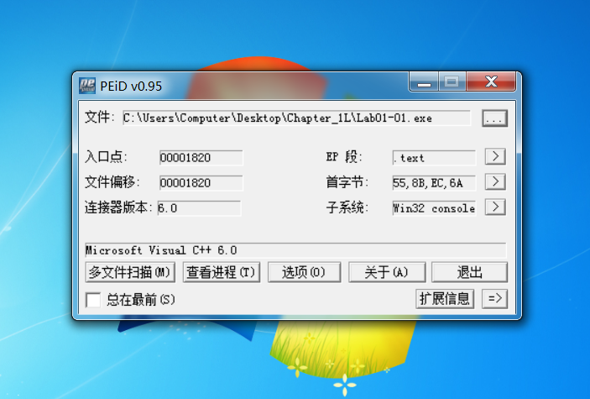

1. 有任何导入暗示了这个恶意软件的作用吗？如果是，它们是哪些导入
2. 使用Dependency Walker来检测Lab01-01.dll文件所导入的函数，结果如下：

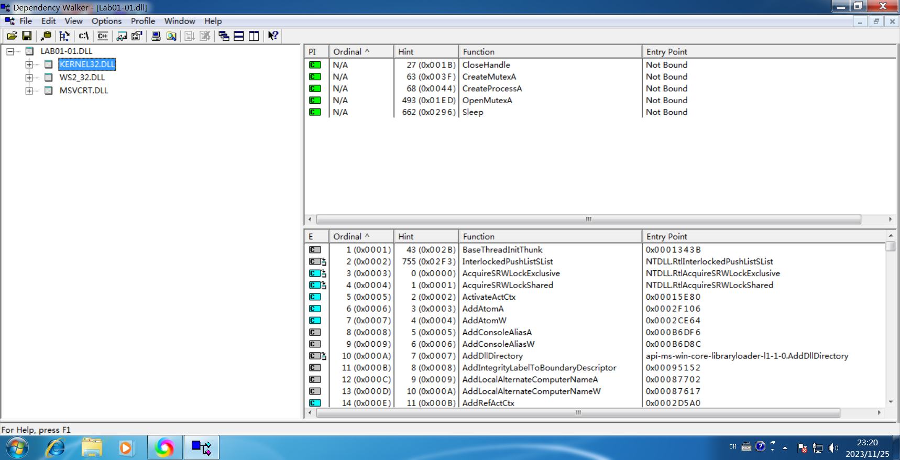

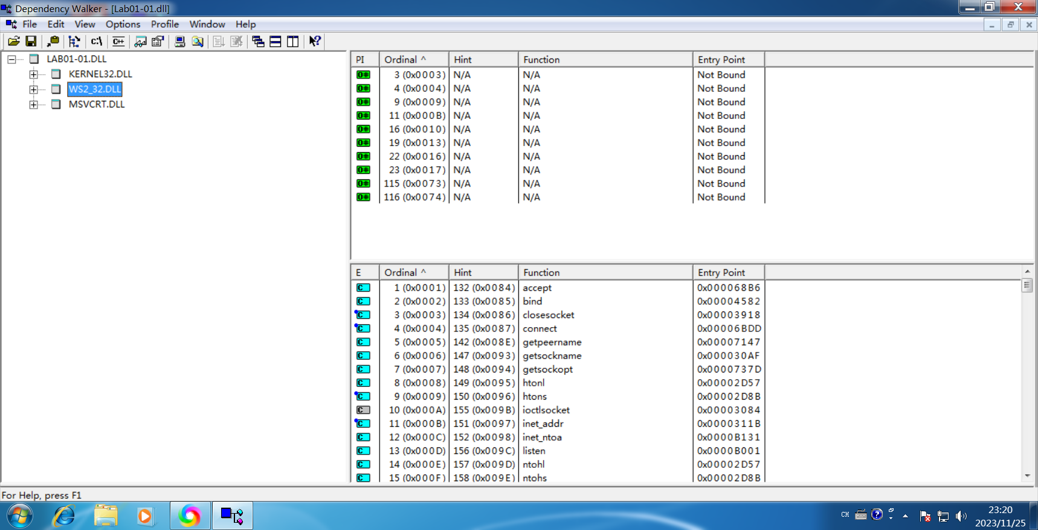

可以看到Lab01-01.dll使用了WS2_32.DLL动态链接库，该库表明该文件可能要使用网络功能。

KERNEL32.dll库的CreateProcess和Sleep函数经常被后门软件使用。我们可以看到一个CreateProcessA函数，说明这个DLL会创建一个进程，也许以后还要分析这个创建的进程；然后还有一个CreateMutexA函数，这个函数创建一个互斥变量，和OpenMutexA函数一起，都是为了操作一个互斥变量的；最后有一个Sleep。

由此我们大概可以猜想，这个DLL会创建一个互斥变量，然后保证一个资源同时只能被一个进程使用，如果这个互斥变量被锁，则其他的进程就执行Sleep函数等待。

使用strings命令来检测Lab01-01.dll文件中所包含的字符串，结果如下：

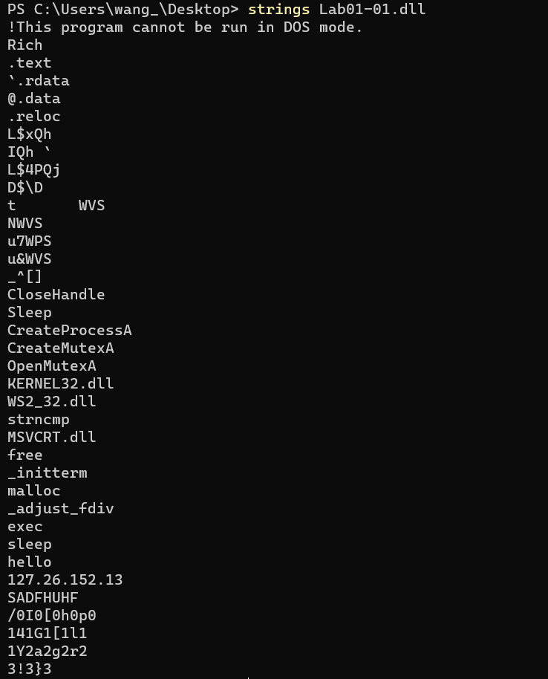

字符串exec表示程序可能通过网络将exec命令发送给后门软件，该后门软件然后使用CreateProcess函数来运行一个程序，字符串sleep可能用于控制后门程序去休眠。

1. 使用Dependency Walker来检测文件导入的函数。对于Lab01-01.exe文件的检测结果如下：

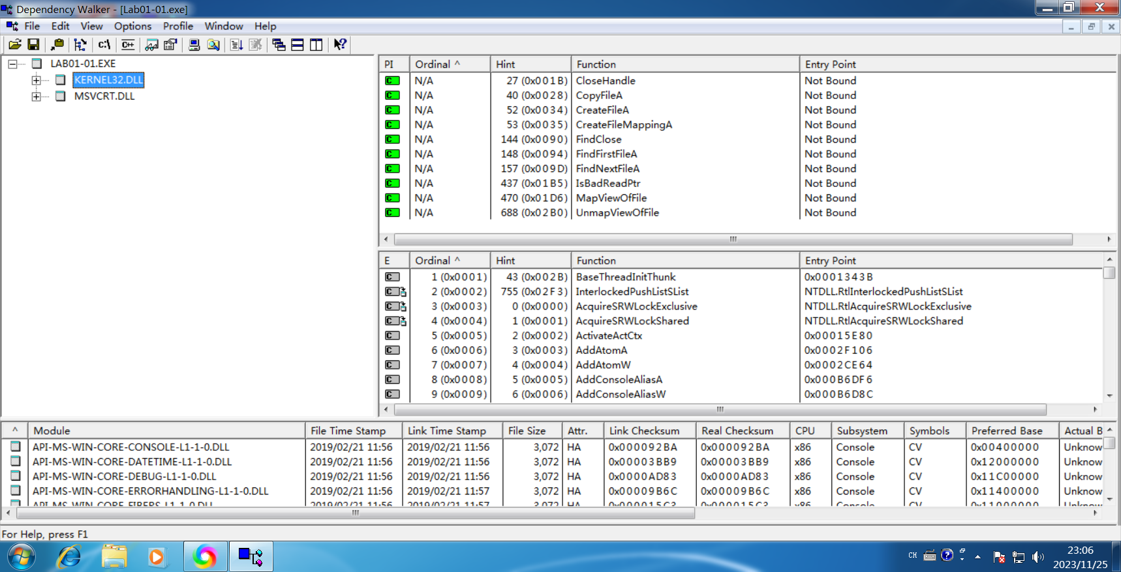

可以看到Lab01-01.exe导入了KERNEL32.DLL有关文件操作的函数，如CopyFileA、CreateFileA、FindFirstFileA、FindNextFileA等，这些函数表明恶意程序可能会搜索文件系统，并且打开和修改文件。

使用strings命令来检测文件中包含的字符串，结果如下：

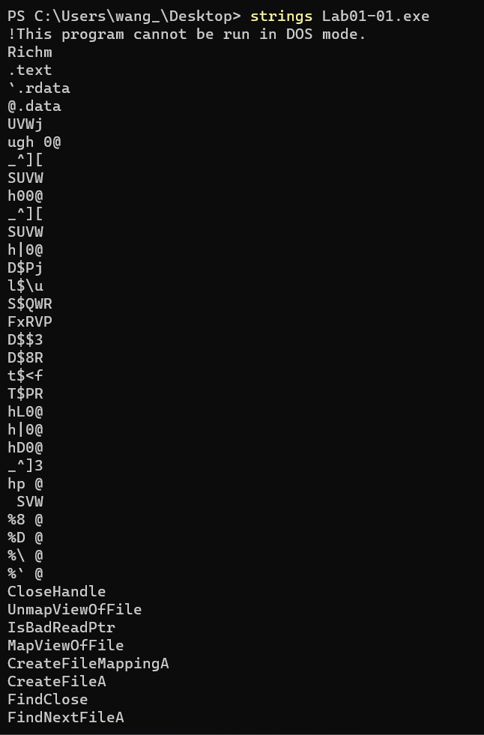

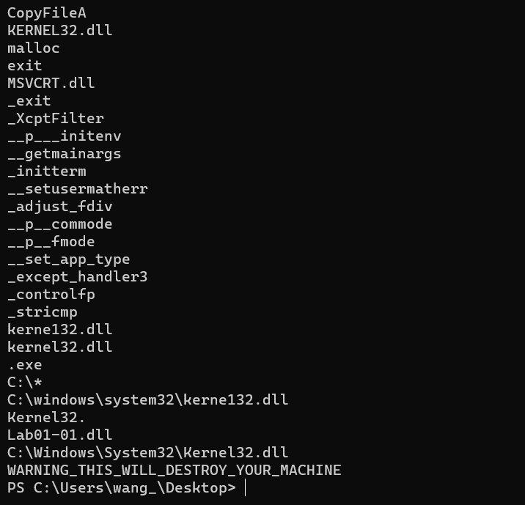

以上字符串表明Lab01-01.exe可能搜索C:\Windows\System32\Kernel32.dll，然后使用kerne132.dll伪装成Windows kernel32.dll文件。所以我们应该要重点分析kerne132.dll文件。

1. 是否有文件或基于主机的迹象表明机器被恶意软件感染

在被恶意软件感染的机器上，要重点检测C:\Windows\System32\Kerne132.dll文件，注意这里是数字1而不是字母l。

1. 有哪些基于网络的迹象可以用于在受感染的机器上查找此恶意软件

在检测Lab01-01.dll文件的字符串时，发现了一个127.26.15.213这个IP地址，可以根据该IP地址来识别恶意软件。

1. 这些文件的用途是什么

通过以上分析可以得出，且Lab01-01.exe包含了Lab01-01.dll字符串，可以得出：Lab01-01.dll可能是一个后门程序，Lab01-01.exe装载了Lab01-01.dll库。

# Lab 1-2

1. 将文件上载到http://www.VirusTotal.com/并查看报告。其中一个文件是否与任何现有的防病毒签名匹配

将Lab01-02.exe文件上传到<https://www.virustotal.com/>，结果如下：

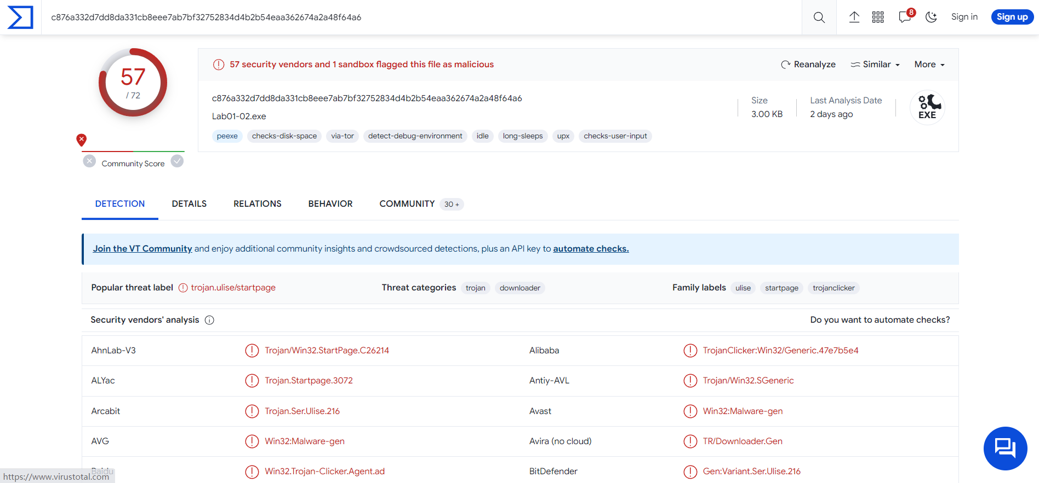

可以看到，在72个安全厂商中，有57个厂商将其标记为恶意软件，最多将其标记为trojan.ulise/startpage。

1. 是否有任何迹象表明该文件已打包或混淆？如果是，这些迹象是什么？如果文件已打包，请尽可能将其拆包

使用DIE软件检测Lab01-02.exe，可以看到其被加壳，加壳方式为UPX(3.04)[NRV.best]：

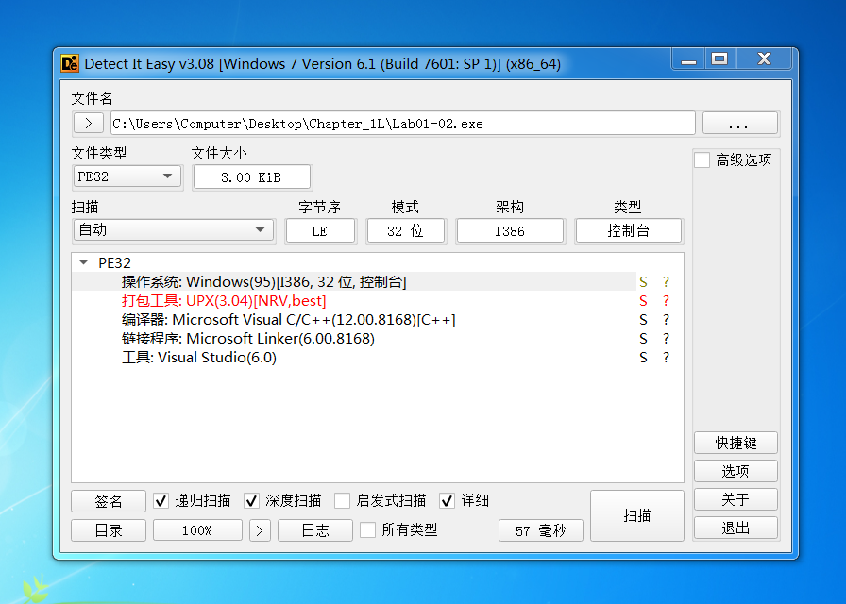

当然也有其他方式判断是否被打包。使用PEview打开Lab01-02.exe，可以看到有UPX0、UPX1、UPX2三部分，且UPX0这一部分的Virtual Size和Size of Raw Data差别较大，这表示该软件很有可能被加壳。UPX0是最大的部分，它被标记为可执行，所以它可能是原始解压缩代码的所在位置。

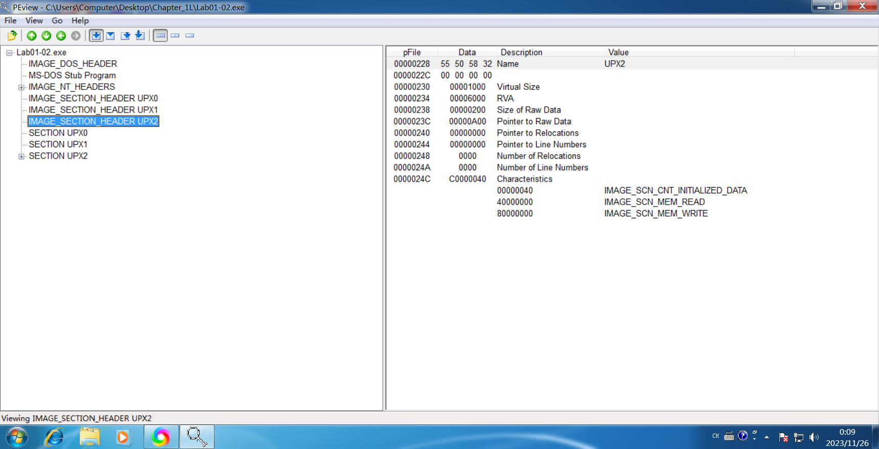

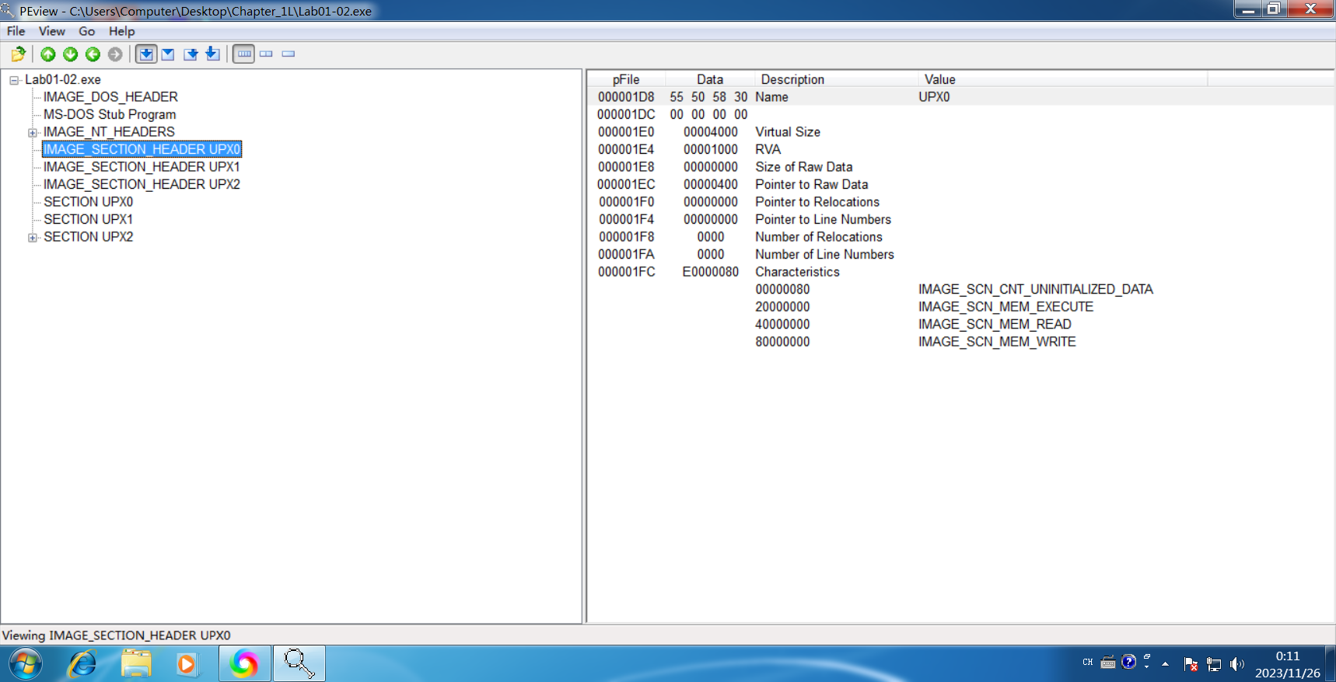

在识别它是被UPX打包后，可以从<https://upx.github.io/>网站下载UPX，然后运行命令upx -o newFilename -d originalFilename来解包Lab01-02.exe。

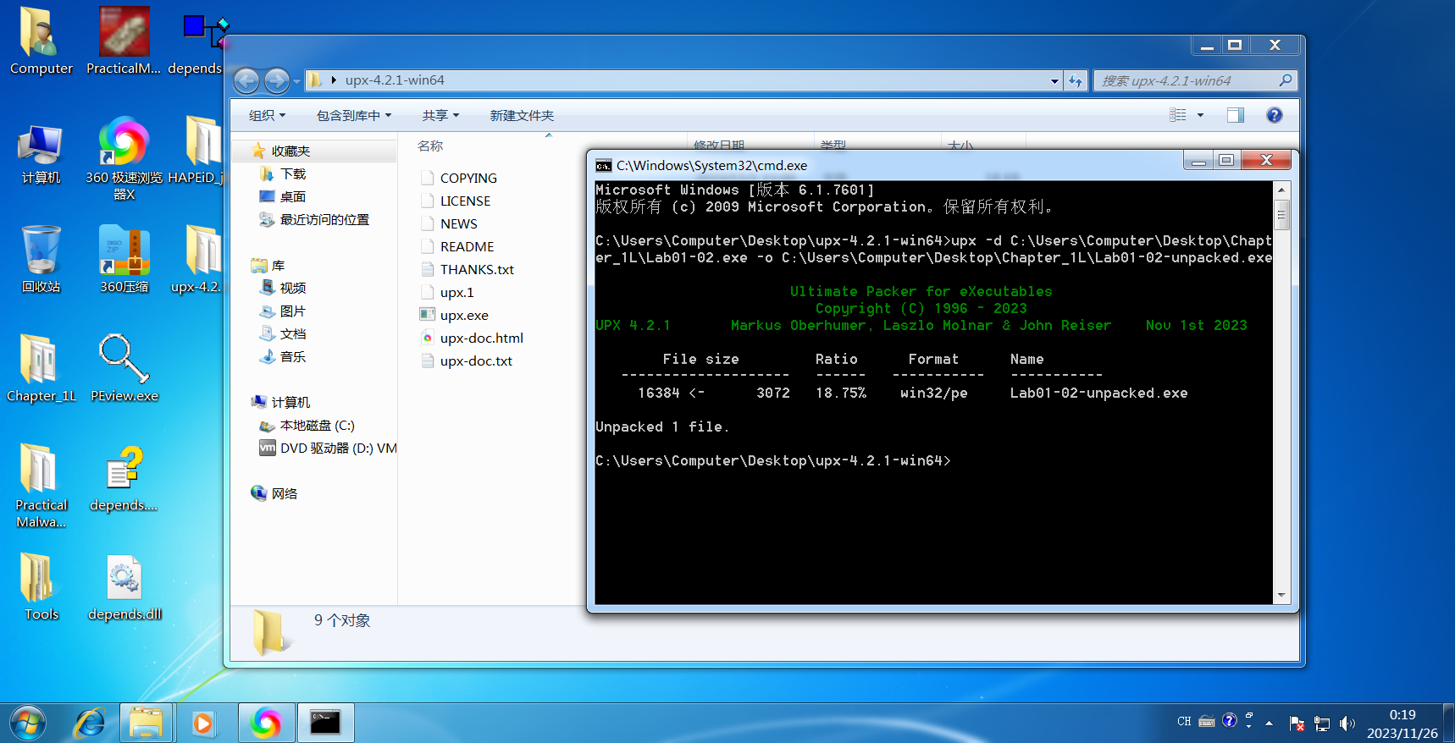

1. 是否有任何导入提示此程序的功能？如果是，他们是哪些导入且告诉了什么

使用Dependency Walker来检测解包后的Lab01-02.exe文件引入的函数，结果如下：

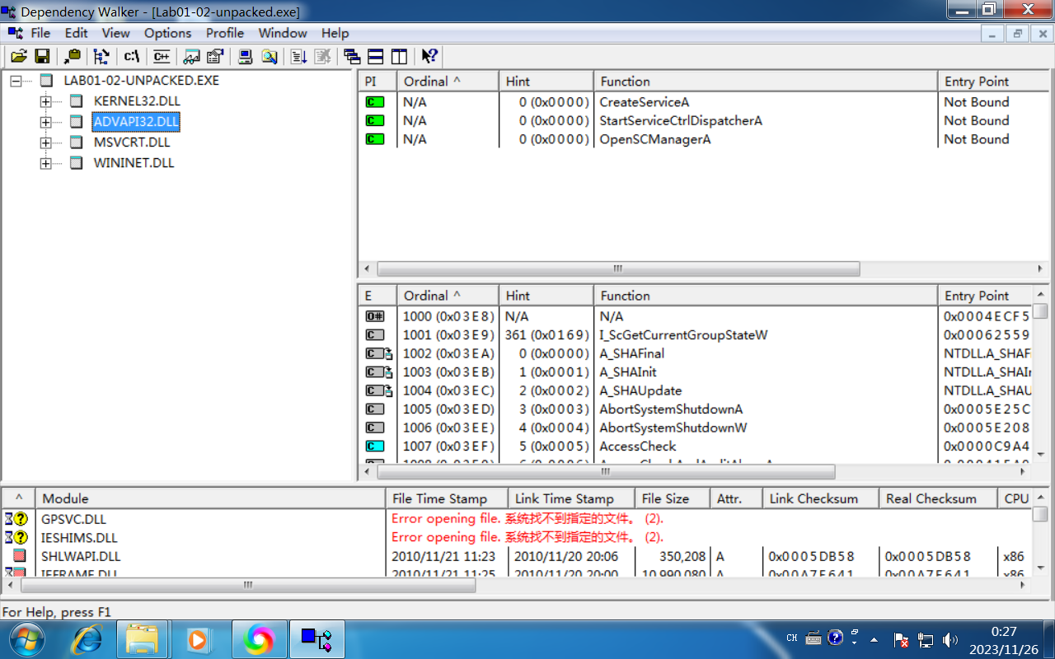

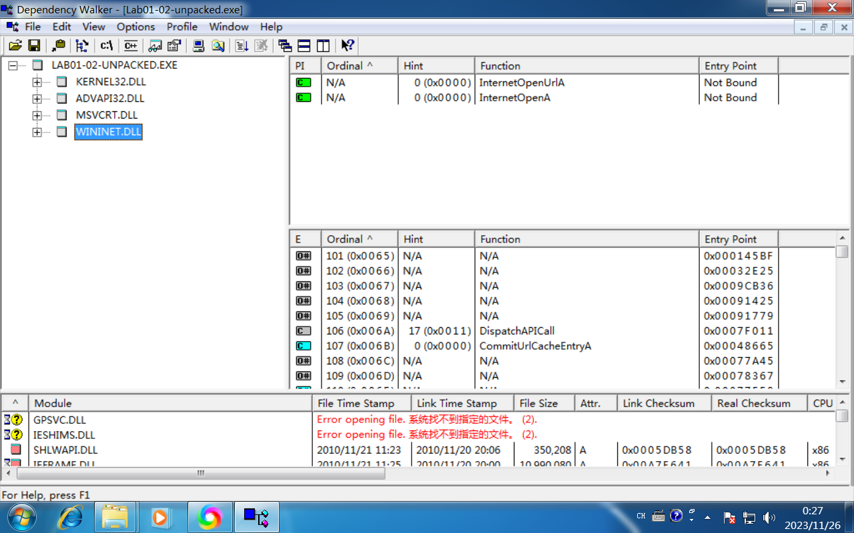

从WININET.DLL导入的InternetOpen和InternetOpenURL函数表明该程序要连接网络；从ADVAPI32.DLL导入的CreateServiceA函数表明该程序要创建服务。

1. 哪些基于主机或网络的迹象可以用来识别受感染机器上的恶意软件

使用strings指令来查看解包后的Lab01-02.exe文件中包含的字符串：

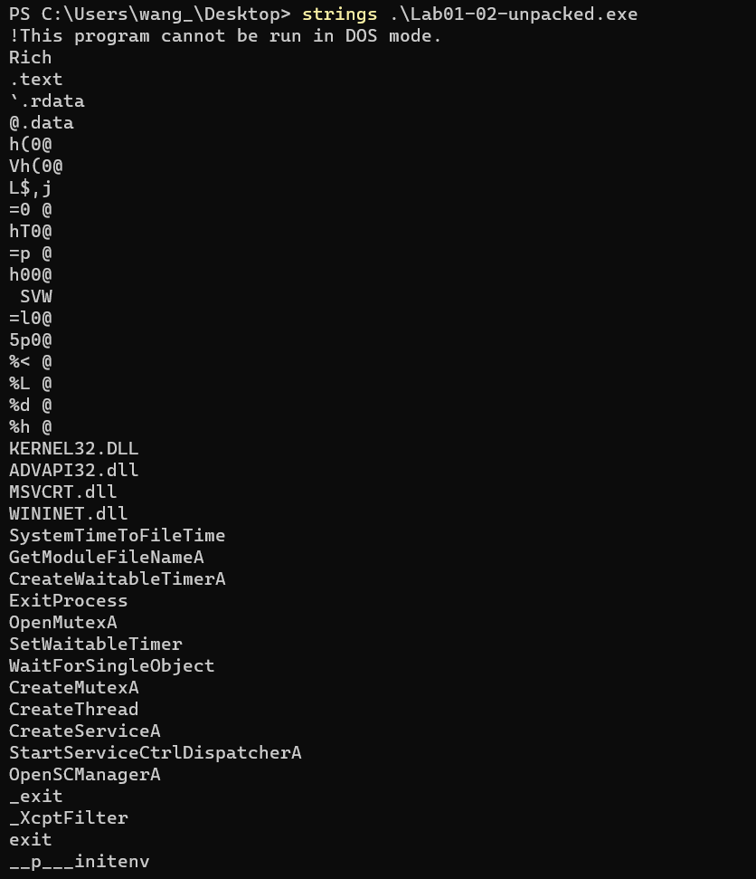

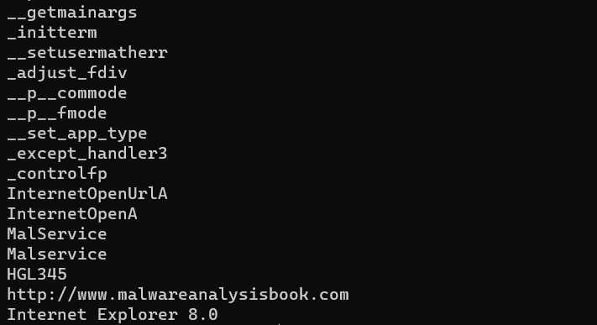

字符串<http://www.malwareanalysisbook.com>表明该程序可能要连接到网站地址；字符串Malservice可能是要创建服务的名称。

所以可以通过检查机器是否运行了MalService服务或连接了http://www.malwareanalysisbook.com 网站来判断主机是否被Lab01-02.exe程序感染。

# Lab 1-3

1. 将文件上载到http://www.VirusTotal.com/并查看报告。其中一个文件是否与任何现有的防病毒签名匹配

上传Lab01-03.exe文件到<https://www.virustotal.com/>网站，检测结果如下：

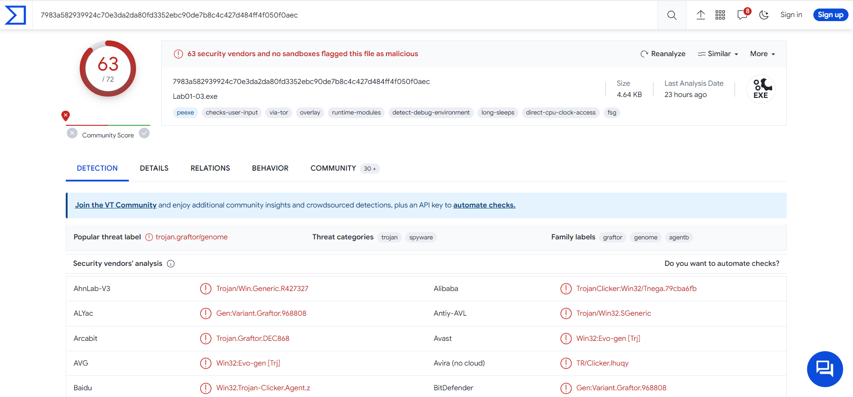

可以看到72个安全厂商中有63个厂商中标记为恶意软件，最多被标记为trojan.graftor/genome。

1. 是否有任何迹象表明该文件已打包或混淆？如果是，这些迹象是什么？如果文件已打包，请尽可能将其拆包

使用PEiD来检测程序是否被加壳，结果如下：

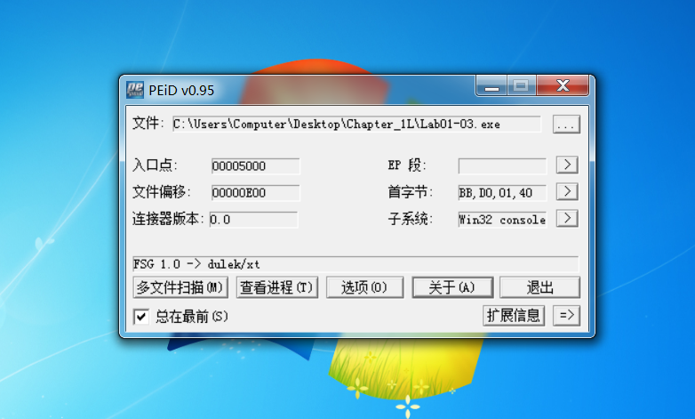

可以看到其被加壳，加壳方式为FSG 1.0 -> dulek/xt。

其他信息也可以表示该程序被加壳，如使用PEview打开该程序时，可以看到文件部分没有名称，且IMAGE_SECTION_HEADER的Virtual Size和Size of Raw Data有较大差距。

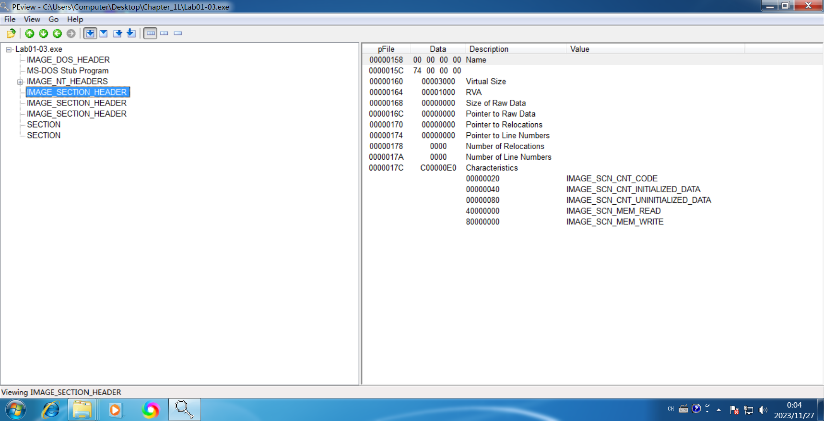

使用Dependency Walker检测软件来检测文件的导入和导出，结果如下：

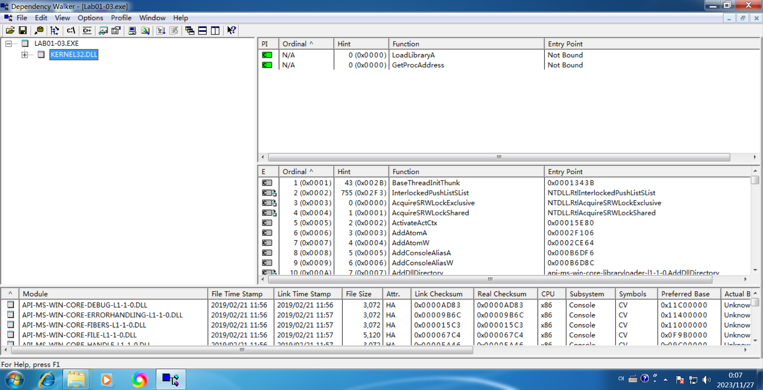

可以看到该程序只导入两个函数：LoadLibrary和GetProcAddress，这表示该程序很可能被加壳了。

这里使用一款名叫“万能脱壳工具”的软件来进行脱壳，结果如下：

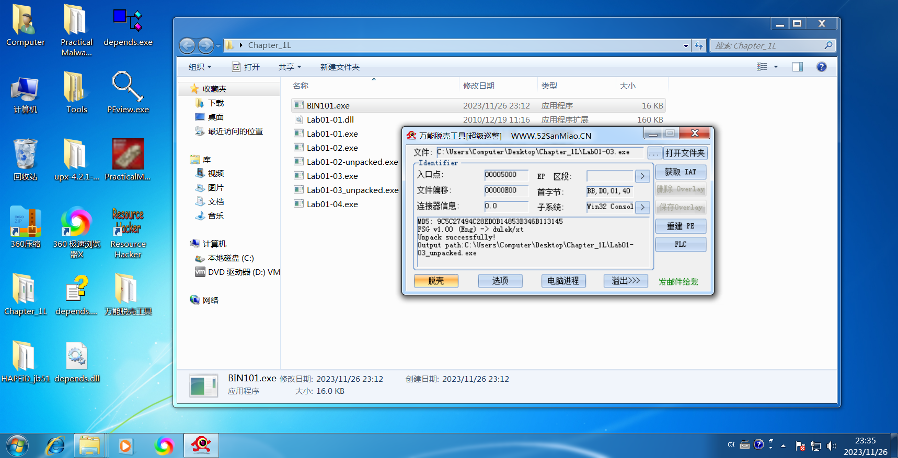

1. 是否有任何导入提示此程序的功能？如果是，他们是哪些导入且告诉了什么

使用Dependency Walker来检测解包后的Lab01-03.exe文件引入的函数，结果如下：

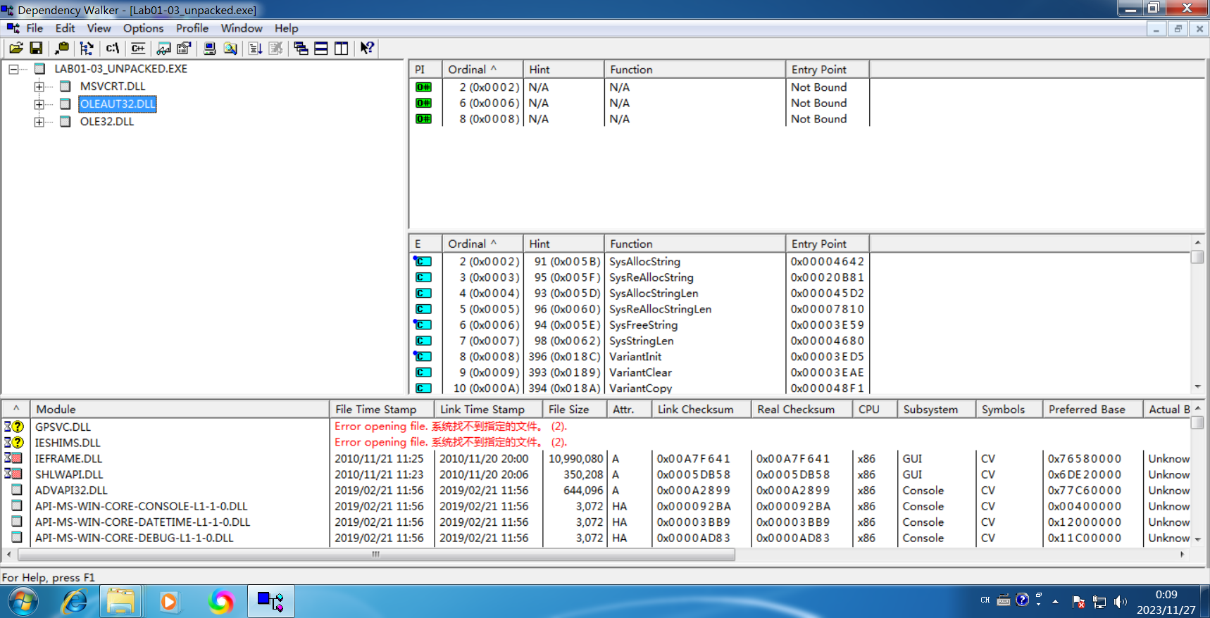

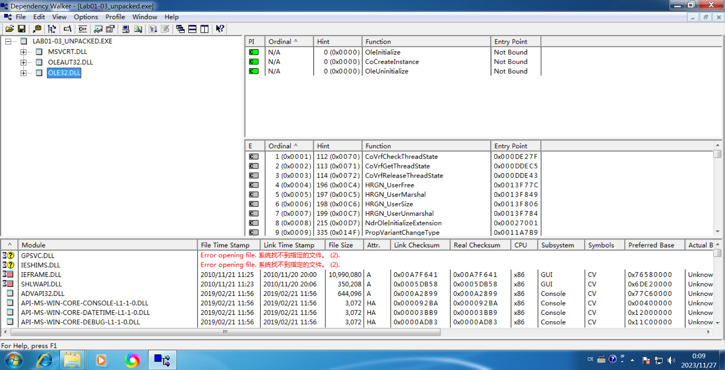

OLE32.DLL文件是链接和嵌入在应用程序中的对象的过程文件。它是用于编写和整合来自不同应用程序的数据在Windows作业系统的骨干部分。OlerInitialize函数用来初始化COM库。使用COM对象的程序必须在调用任何其他COM功能之前，调用这个函数。CoCreateInstance函数创建一个COM对象。COM对象提供了非常多样化的功能。

1. 哪些基于主机或网络的迹象可以用来识别受感染机器上的恶意软件

使用stings命令来查看解包后的文件中包含的字符创，结果如下：

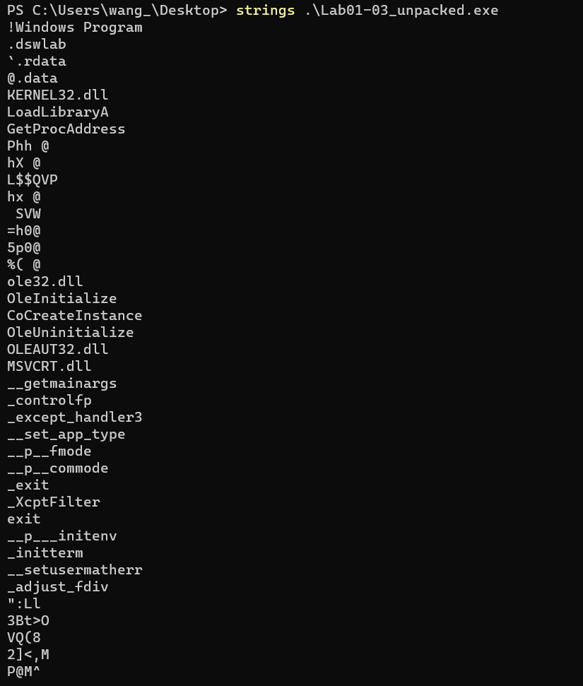

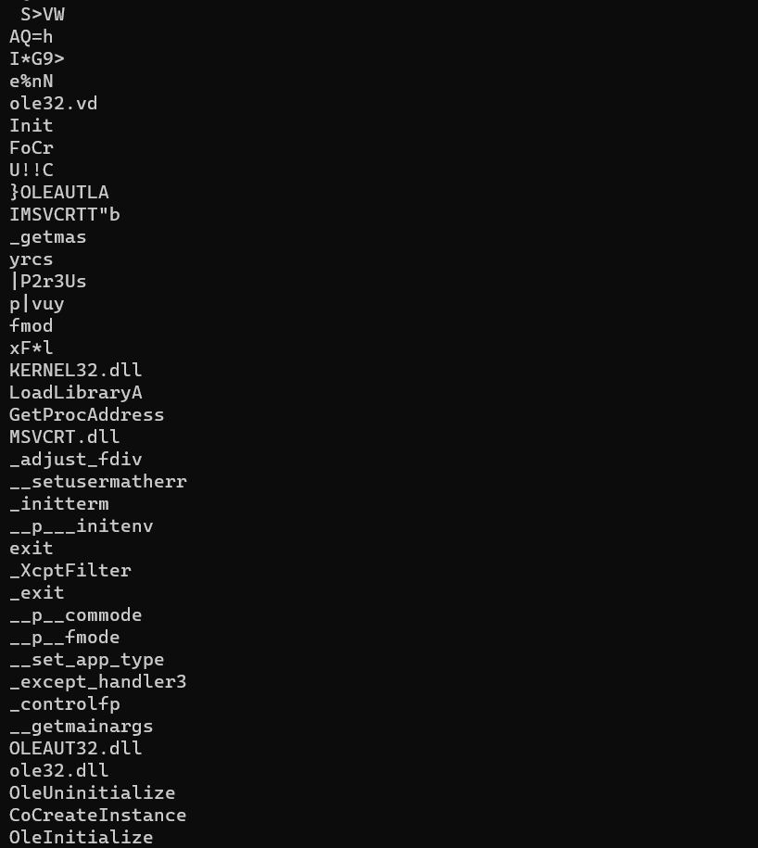

这里没有提供有用的信息，无法分析。

# Lab 1-4

1. 将文件上载到http://www.VirusTotal.com/并查看报告。其中一个文件是否与任何现有的防病毒签名匹配

上传Lab01-04.exe文件到<https://www.virustotal.com/>网站，检测结果如下：

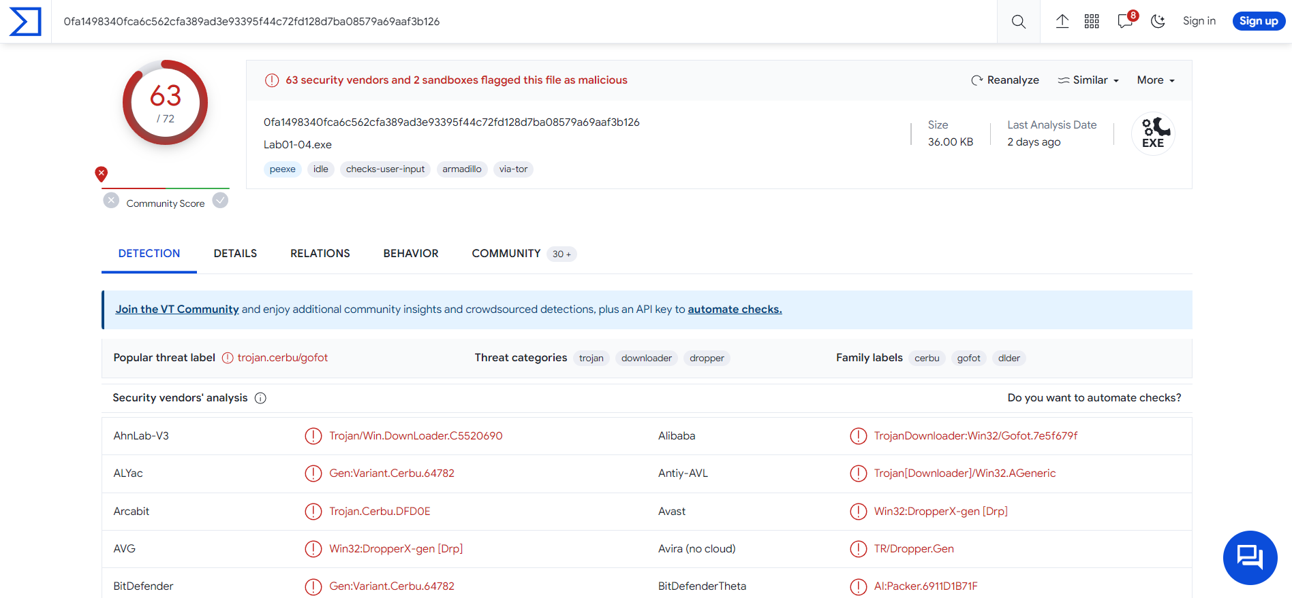

可以看到72个安全厂商中有63个厂商中标记为恶意软件，最多被标记为trojan.cerbu/gofot。并且其有downloader标签。

1. 是否有任何迹象表明该文件已打包或混淆？如果是，这些迹象是什么？如果文件已打包，请尽可能将其拆包

使用PEiD来检测该文件是否被加壳，检测结果如下：

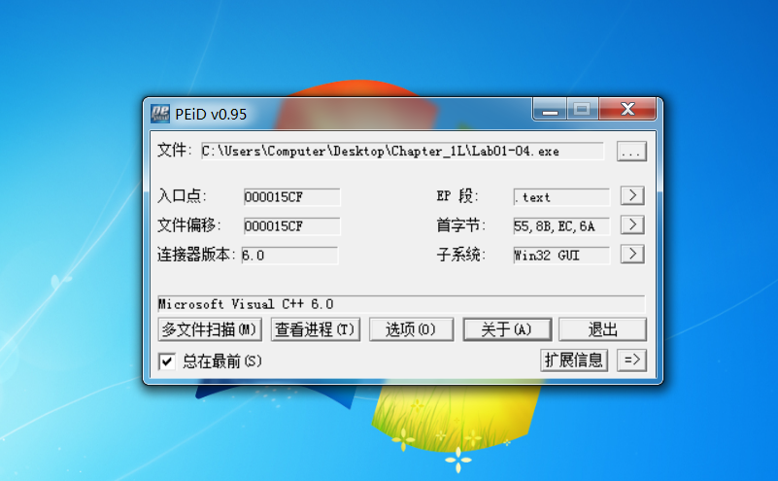

可以看到其为使用Microsoft Visual C++编译的未打包代码，表明没有被加壳或混淆。

1. 这个程序是何时被编译的

使用PEview来检测文件被编译的时间，但是仍然无法显示。所以这里继续使用VitusTotal网站提供的信息来查看Lab01-04.dll的编译时间为2019-08-30 22:26:59 UTC：

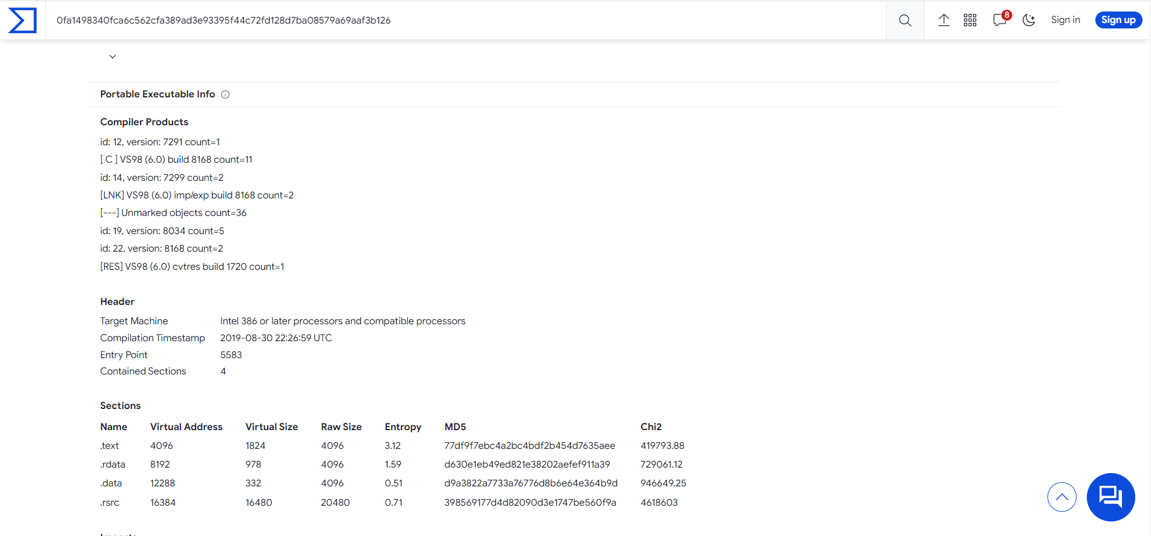

显然，编译时间是伪造的，所以无法确定文件真正被编译的时间。

1. 是否有任何导入提示此程序的功能？如果是，他们是哪些导入且告诉了什么

使用Dependency Walker来查看此文件的导入，结果如下：

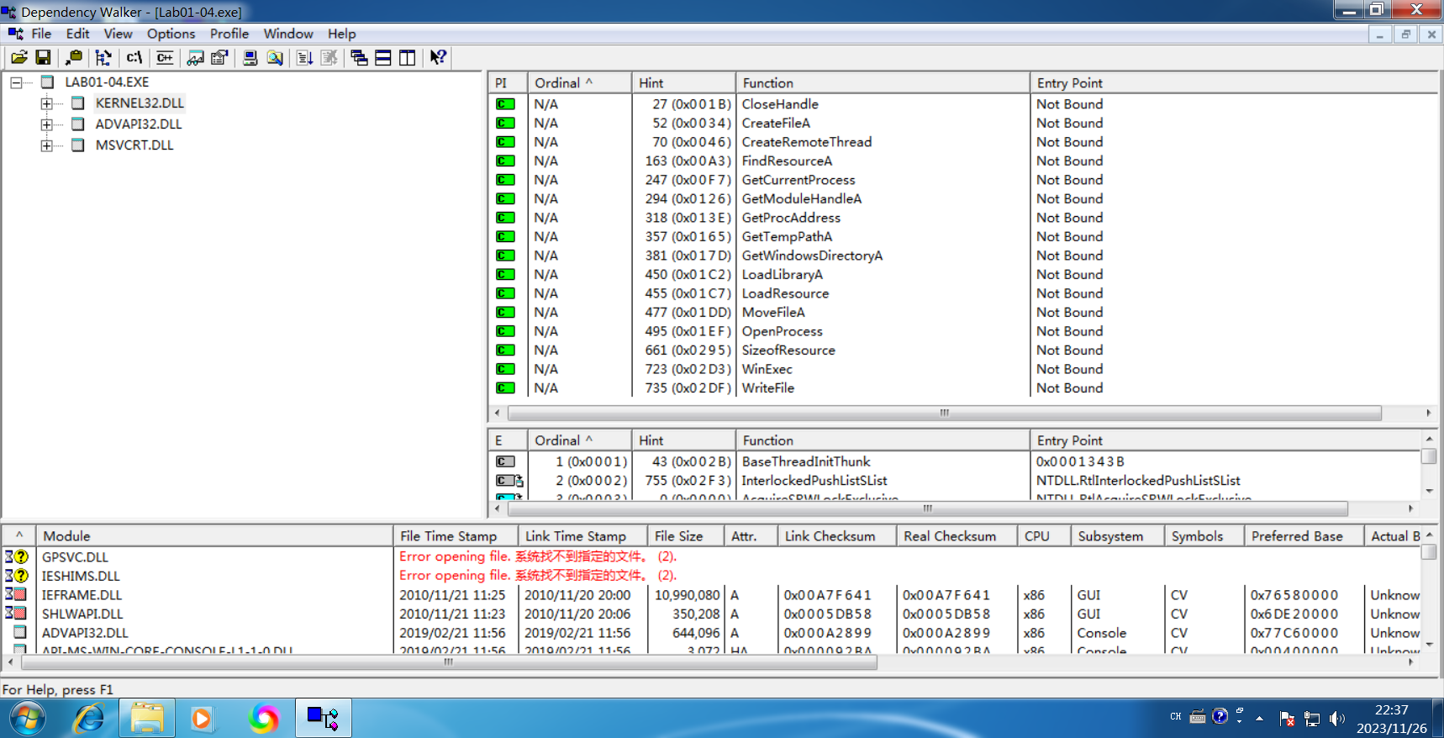

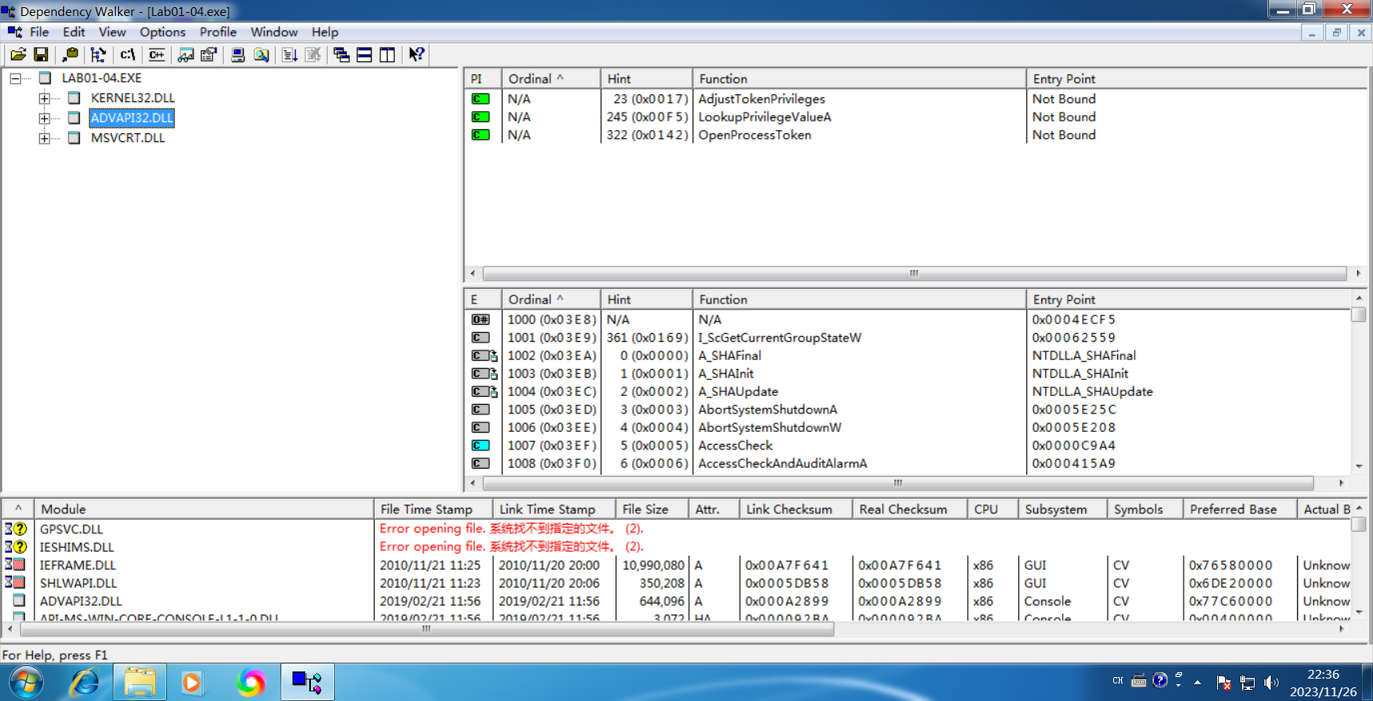

从advapi32.dll导入的函数可以猜测程序可能使用权限执行某些操作，程序可能试图使用特殊权限来访问受保护的文件。

从kernel32.dll导入的函数可以看出，函数LoadResource、FindResource和SizeOfResource暗示程序从资源部分加载数据；函数CreateFile和WriteFile暗示程序将文件写入磁盘；函数WinExec暗示程序在磁盘上执行文件；函数GetWindowsDirectory暗示程序将文件写入系统目录。

1. 哪些基于主机或网络的迹象可以用来识别受感染机器上的恶意软件

使用strings命令来查看程序中包含的字符串，结果如下：

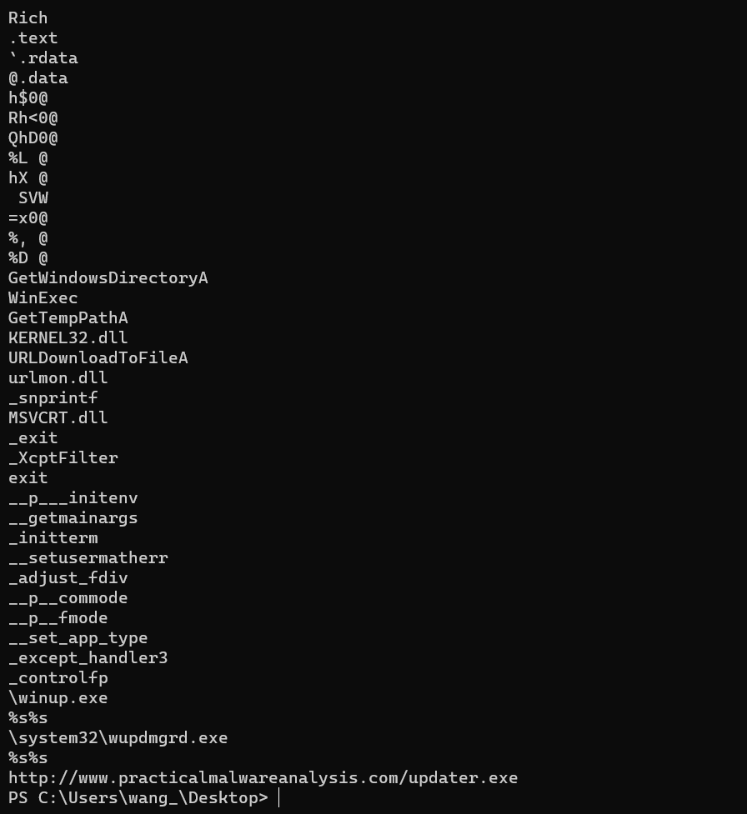

字符串<http://www.practicalmalwareanalysis.com/updater.exe>表示可能程序从此网站下载恶意程序。字符串\system32\wupdmgrd.exe表示一个路径，加上GetWindowsDirectory函数的调用，我们可以猜测该恶意程序可能创建或编辑C:\Windows\System32\wupdmgr.exe文件。

所以我们可以通过检测C:\Windows\System32\wupdmgr.exe文件或访问<http://www.practicalmalwareanalysis.com/updater.exe>网站来确定主机是否被感染。

1. 此文件在资源部分中有一个资源。使用Resource Hacker检查该资源然后提取。你能从资源中得到什么

使用Resource Hacker来检查该程序的资源部分，结果如下：

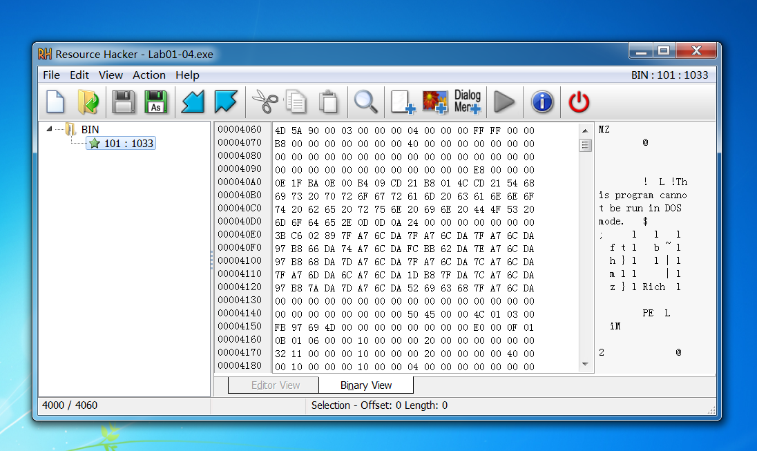

Rescource Hacker将资源类型识别为二进制格式，但是包含了!This program cannot be run in DOS mode.字符串，这暗示这个资源可能是PE格式的可执行文件。将其保存下来，并使用Dependency Walker来分析该资源的导入函数，结果如下：

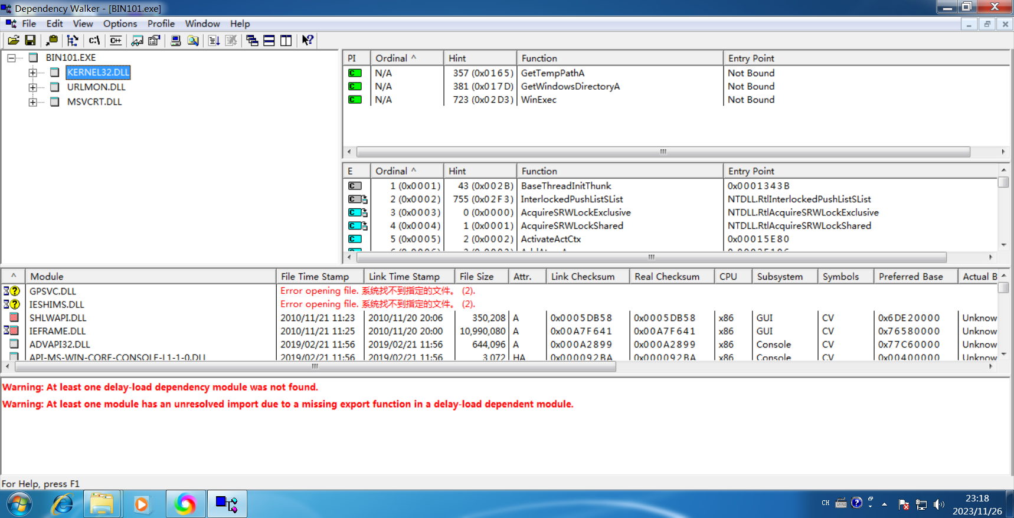

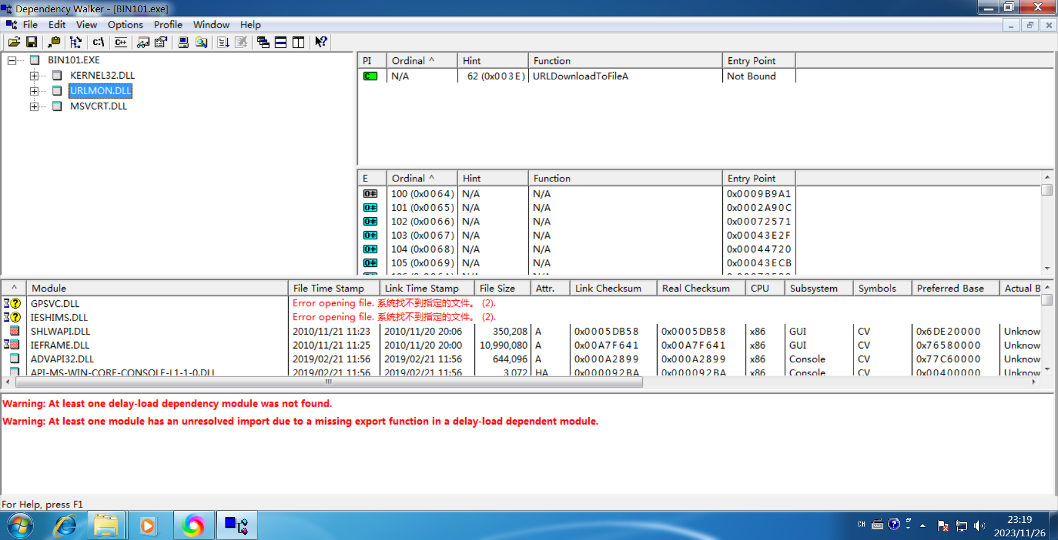

可以看到，该程序导入了URLDownloadToFileA函数和WinExec函数，这暗示该程序可能是一个下载器，它从<http://www.practicalmalwareanalysis.com/updater.exe>网站下站恶意程序并执行它。

# 实验总结

本次实验，让我开启了逆向分析的第一步，我首先学习到了很多以前没有注意过的工具，如strings命令、VirusTotal等。同时，我也知道常见的软件可能通过加壳来抵御简单的静态分析，而且一些软件可能将自己的恶意负载放到资源节部分。最后，我也知道了可执行文件并不是单纯的二进制文件，其中也有一定结构，可以使用PE View等一些工具来读取PE格式的文件内容。